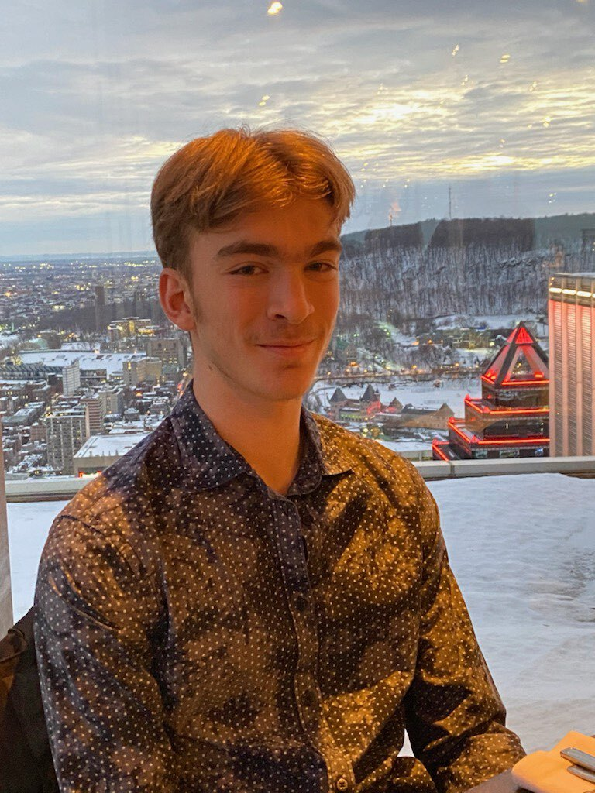 Lucas Audet - Portfolio

Profession : Étudiant visant une carrière en génie logiciel

# À Propos

Je suis un étudiant qui termine son DEC en science informatique et mathématique. J'ai un intérêt marqué pour la technologie et l'informatique. Je souhaite poursuivre mon développement en m'inscrivant au baccalauréat en génie logiciel à l'E.T.S.

# Compétences

* - Forte capacité d'analyse et résolution de problème
* - Conception et développement web
* - Compétences en programmation Java
* - Prise de requis et specification fonctionnel
* - Coordination d'équipe et leadership
* - Communication et collaboration
* - Développement Python et automatisation

# Expérience

* - Cuisinier chez McDonald's : préparation rapide des aliments, respect des normes d'hygiène, efficacité en période de pointe, adaptabilité et travail d'équipe.
* - Préposé au débarcadère à Saint-Mathieux-De-Rioux : gestion efficace des opérations portuaires, assistance aux usagers, entretien de l'espace et application des réglementations locales.
* - Commis chez Éditions Vaudreuil : préparation précise des commandes en entrepôt, gestion de l'inventaire et optimisation de l'espace de stockage.
* - Cuisinier chez Première Moisson : initiation à la coordination d'équipe, préparation culinaire et maintien des standards de qualité.

# Éducation

* - École primaire : Virginie-Roy 2021-2024
* - École secondaire : Collège Notre-Dame 2016-2021
* - CÉGEP : Cégep Gérald Godin 2009-2016

# Langages de Programmation & Projets

* - Concepteur de site web : création d'un site CV professionnel, mise en œuvre de designs attractifs et optimisation pour une meilleure visibilité en ligne.
* - Compétences en Java : maîtrise de Java et utilisation des interfaces JavaFX et Scene Builder pour le développement d'applications interactives.
* - Exploration de Python : développement d'un bot Discord opérationnel pour exécuter des tâches essentielles, implémentant des compétences en programmation et en automatisation.

# Détails de Contact

Email : Lucasriv43@gmail.com

Cellulaire : 514-451-6262 (texto)

Domicile » 514-453-6262